ГУК «Областная специальная библиотека для слепых»


Литературные юбилеи 2022 года

Библиографический рекомендательный список воспроизведенных изданий
из фондов СОСБС

Выпуск 23. Карпов Владимир Васильевич

Саратов, 2022
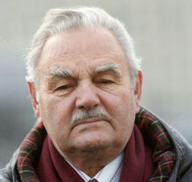
Карпов Владимир Васильевич, русский советский писатель, публицист и общественный деятель, родился 28 июля 1922 года в Оренбурге. Вырос в Ташкенте. С детства мечтал стать военным.
В 1939-1941 гг. учился в Ташкентском военном пехотном училище, профессионально занимался боксом. Удачно складывающуюся военную карьеру пресекло непредвиденное: в конце апреля 1941 года, менее чем за две недели до выпуска, В. Карпов был арестован по доносу товарища-курсанта. Далее были одиночная камера, 5-месячные ночные допросы с избиениями, военный трибунал, приговор, осудивший курсанта на 5 лет лишения свободы по зловещей статье 58-10: «участие в заговоре против существующего строя» и «компрометация вождя народов И.В. Сталина». Начало Великой Отечественной войны юноша встретил в тюрьме; вскоре блестяще подготовленный офицер был отправлен в Сибирь на лесоповал.
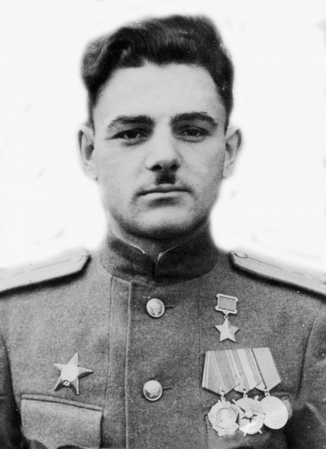
После многократных обращений в Президиум Верховного Совета СССР с просьбой отправить его на фронт В. Карпов в октябре 1942 года был зачислен в одну из штрафных рот 39-й армии Калининского фронта. В 1943 году решением Военного совета Калининского фронта за проявленное отличие в боях с красноармейца Карпов судимость была снята, и он был переведен в стрелковый полк разведчиком. В пешей разведке проявлял чудеса храбрости, выполняя сложнейшие задания командования; лично привел 45 «языков», участвовал в захвате 79 (нормой для присвоения разведчика к высшей воинской награде было 20 «языков»). За короткое время получил медаль «За отвагу», орден Красной Звезды, достиг звания старшего лейтенанта, стал командиром сначала отделения, затем взвода разведки. В 1943 году Карпов был принят в партию, в июне 1944 года удостоен звания Героя Советского Союза.
Осенью 1944 года, оправившись после тяжелого ранения, Карпов стал слушателем Высшей разведывательной школы Генерального штаба, затем Военной академии им. М.В. Фрунзе, после окончания которой в 1947 году был направлен на Высшие академические курсы (Военная академия Генштаба), где готовились кадры разведчиков оперативно-стратегического звена.
Начав печататься как литератор, Карпов в 1954 году заканчивает вечернее отделение Литературного института им. М. Горького. Творческими наставниками Карпова стали мастер лирической прозы К. Паустовский и А. Чаковский - талантливый публицист и баталист. Решив стать военным писателем, Карпов после окончания Литературного института подал рапорт с просьбой направить его в войска - с тем, чтобы испытать себя на командных должностях и писать об армейских буднях. В. В. Карпов служил в Туркестанском военном округе 10 лет. Был заместителем начальника Высшего офицерского училища, командовал полком на Памире, в Кара-Кумах, был заместителем командира и начальником штаба дивизии на Кушке - вплоть до увольнения в запас в 1965 году в звании полковника.
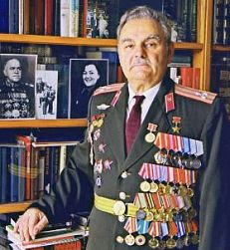
В 1962 году вступил в СП. Созданные в это время литературные произведения носят во многом автобиографический характер. В целом произведения Карпова нельзя назвать художественными в полном смысле этого слова. Скорее это - журналистские репортажи, развернутые очерки на документальной или мемуарной основе.
Персонажи Карпова - реально существующие люди, что и обусловило прежде всего читательский успех его произведений. Написанные языком военных сводок и воспоминаний военачальников, книги Карпова представляют собой обширный объем фактов, сведений, цитат, материалов бесед автора с разными людьми, различных суждений и интерпретаций, включая собственные размышления и комментарии писателя. Изобретенный Карповым жанр он сам назвал «литературной мозаикой».
Умер Владимир Васильевич Карпов 18 января 2010 года в Москве.
Основные произведения
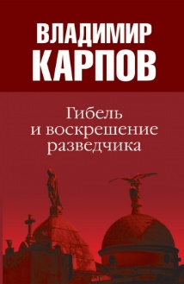
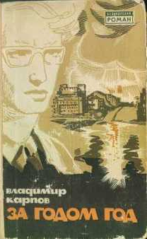
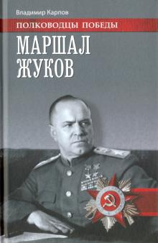
«Двадцать четыре часа из жизни разведчика» (1960)
«Командиры седеют рано» (1965)
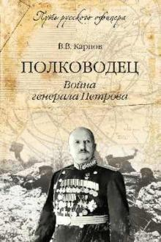
«Маршальский жезл» (1970)
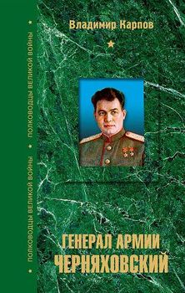
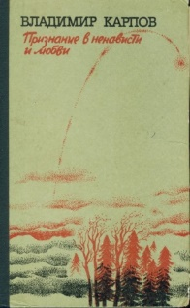
«Вечный бой» (1970)
«Взять живым!» (1974)
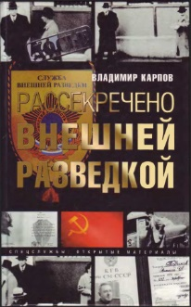
«Не мечом единым» (1979)
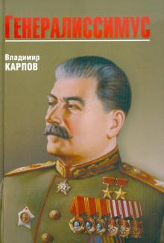
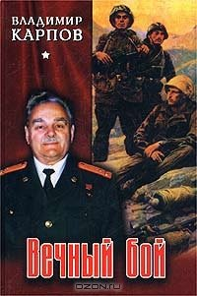
«Эстафета подвига» (1980)
«Полководец» (1984)
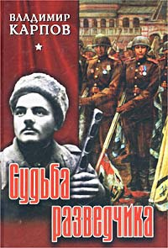
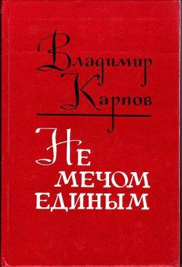
«Маршал Жуков. Опала» (1994)
«Жуков на фронтах Великой войны» (1996)
«Расстрелянные маршалы» (1999)
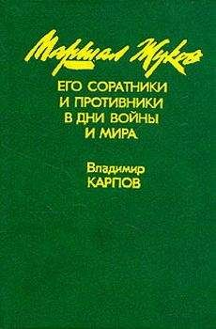
«Судьба разведчика» (2000)
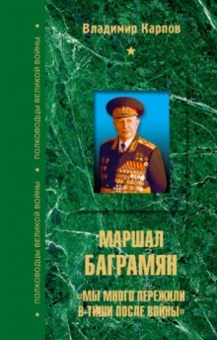
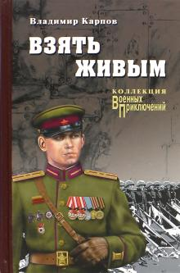
«Генералиссимус» (2002)
«Дальше Кушки не пошлют» (2005)
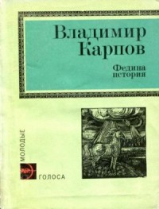
«Се ля ви… Такова жизнь» (2007)
«Большая жизнь» (2009)

Воспроизведенные издания
Взять живым / В. В. Карпов. – Москва : Просвещение, 1983. – 9 кн. – Текст (тактильный) : непосредственный.
Взять живым / В. В. Карпов ; читает Ю. Заборовский. – Москва : Логосвос, 2013. – 1 фжд (28 ч 24 мин). – Формат записи: LKF. – Устная речь : аудио.
Дальше Кушки не пошлют : повесть / В. В. Карпов ; читает Ю. Заборовский. – Москва : Логосвос, 2013. – 1 фжд (06 ч 14 мин). – Формат записи: LKF. – Устная речь : аудио.
Жуков на фронтах Великой войны / В. В. Карпов ; читает М. Иванова. - Москва : Логос ВОС, 1999. - 6 ак (23 ч 25 мин ) : 2,38 см/с, 4 дор. – Устная речь : аудио.
Жуков на фронтах Великой войны / В. В. Карпов ; читает М. Иванова. – Москва : Логосвос, 2014. – 1 фжд (23 ч 14 мин). – Формат записи: LKF. – Устная речь : аудио.
Жуков на фронтах Великой войны / В. В. Карпов ; читает М. Иванова. – Устная речь : аудио // Веденеев, В. Обвиняется в измене : роман / В. Веденеев ; читает Ю. Заборовский. Жуков на фронтах Великой войны / В. В. Карпов ; читает М. Иванова. Тайные операции нацистской разведки. 1933-1941 / Ф. Сергеев ; читает В. Сушков. Оглашению подлежит. СССР-Германия. 1939-1941 : документальные материалы / читает В. Сушков. – Москва : Логосвос, 2014. – 1 фк (79 ч 30 мин). – Формат записи: LKF. – Устная речь : аудио.
Маршал Жуков : его соратники и противники в дни войны мира / В. В. Карпов ; читает Ю. Заборовский. - Москва : Логос ВОС, 1998. - 6 ак (23 ч 18 мин) : 2,38 см/с, 4 дор. – Устная речь : аудио.
Маршал Жуков : его соратники и противники в дни войны и мира / В. В. Карпов ; читает В. Самойлов. – Москва : Логосвос, 2011. – 1 фжд (18 ч 53 мин). – Формат записи: LKF. – Устная речь : аудио.
Маршал Жуков : его соратники и противники в дни войны и мира / В. В. Карпов ; читает Ю. Заборовский. – Москва : Логосвос, 2013. – 1 фжд (23 ч 13 мин). – Формат записи: LKF. – Устная речь : аудио.
Маршал Жуков. Опала / В. В. Карпов ; читает В. Сушков. - Москва : Логос ВОС, 1998. - 5 ак (19 ч 19 мин ) : 2,38 см/с, 4 дор. – Устная речь : аудио.
Маршал Жуков. Опала / В. В. Карпов ; читает В. Сушков. – Москва : Логосвос, 2013. – 1 фжд (19 ч 14 мин). – Формат записи: LKF. – Устная речь : аудио.
По волнам житейского моря / В. В. Карпов ; читает Ю. Заборовский. – Москва : Логосвос, 2013. – 1 фжд (06 ч 45 мин). – Формат записи: LKF. – Устная речь : аудио.
Полководец : повесть в 4 частях. Ч. 1, 2 / В. В. Карпов. – Москва : Просвещение, 1987. – 6 кн. – Текст (тактильный) : непосредственный.
Полководец : повесть в 4 частях. Ч. 3, 4 / В. В. Карпов. – Москва : Просвещение, 1987. – 9 кн. – Текст (тактильный) : непосредственный.
Полководец : документальная повесть / В. В. Карпов ; читает Г. Попов. – Москва : Логосвос, 2019. – 1 фжд (11 ч 38 мин). – Формат записи: LKF. – Устная речь : аудио.
Рассказы / В. В. Карпов ; читает Ю. Заборовский. – Москва : Логосвос, 2013. – 1 фжд (01 ч 54 мин). – Формат записи: LKF. – Устная речь : аудио.

Часто мы недопонимаем и недооцениваем подвиг, мужество, благородство из-за того, что они вершатся на наших глазах. Нам кажется – героическое происходит где-то там, у других, о ком пишут газеты, а своё – буднично и обыденно.



Составитель Бабич И. В., зав. ТБО
__________________________________________________
*При подготовке рекомендательного списка были использованы материалы Интернет-сайтов

